潭底溝風雲

陳庚鑫、江美華、洪輝光
頁碼要新增 本頁為112頁起

課程緣起
潭底溝一直以來都和福營區的居民息息相關，它不但能灌溉又具備防洪排水的功能，但是因為遭受家庭、工廠、農田等的廢水污染，再加附近居民在潭底溝兩旁亂丟垃圾，於是形成了又黑又髒又臭的嚴重污染，每到夏天，天氣炎熱時，陣陣的惡臭，常令小朋友在上、下學時都需掩鼻而過，甚至在上課時都受到它的干擾，無怪乎小朋友幫它取名為「黑龍江」，而漸漸忘了它真正的名字叫做潭底溝了。
學校圍牆邊有一條又黑又臭的大水溝，是大部分小朋友上學必經的地方，因為這條大水溝又黑又臭，於是小朋友們都叫它「黑龍江」，久而久之，大家漸漸的忘記了它真正的名字了，後來的小朋友都以為它真的叫做「黑龍江」。但是，好奇的小朋友有時會問老師，「黑龍江」真的叫做「黑龍江」嗎﹖它有真正的名字嗎﹖這條水溝是從哪裡流過來的﹖怎麼會變成這副德行呢﹖為了解開這些謎團，因此，老師們特別設計了【潭底溝風雲】校本課程，想藉此課程的實施讓小朋友深入去探究和我們息息相關的潭底溝。
【潭底溝風華】總共分成【潭底溝的無言抗議】、【潭底溝的古往今來】、【潭底溝的風華再現】三個單元設計。
【潭底溝的無言抗議】是以社會學習理念出發，帶領孩子認識瞭解潭底溝的存在價值和它的功能。
【潭底溝的古往今來】是以社會探究的理念為主軸，讓孩子深入的去踏查和溯源。
【潭底溝的風華再現】是以社會行動參與為活動架構，藉由淨化和美化的課程活動，能夠把知識轉化成能力，並且結合社區資源，共同打造一個優質的社區環境，這也是九年一貫社會領域課程中的主要學習內涵。
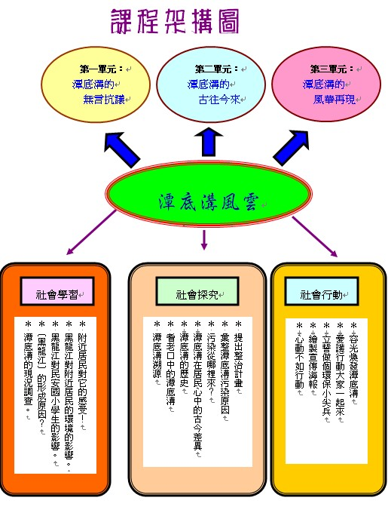

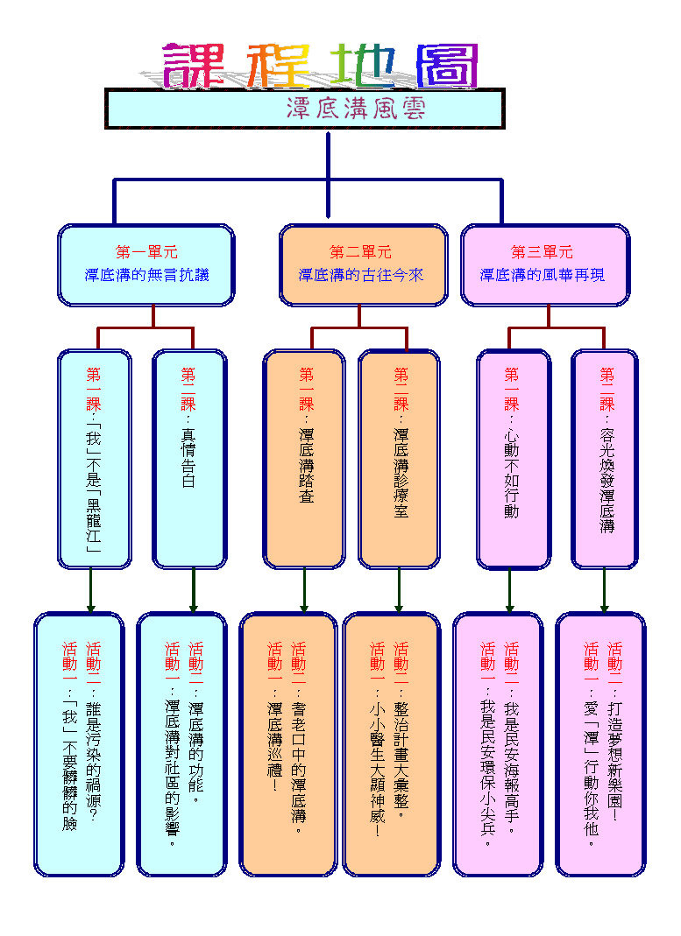
教學設計綱要
單元  主題 | 課次與  教學時間 | 能力  指標 | 教學  目標 | 設計理念
第  一  單  元  潭  底  溝  的  吶  喊 | 第一課：（80）  「我」不是「黑龍江」 | 社會領域  1-2-3 | 1-1  1-2  2-2 | 潭底溝是我們的好厝邊，它就在學校圍牆邊，我們要帶領孩子去深入去觀察它、瞭解它。
第  一  單  元  潭  底  溝  的  吶  喊 | 第二課：（80）  真情告白 | 社會領域  1-2-3 | 1-2  2-1  2-2  2-3 | 潭底溝是福營地區一條很重要的溝渠，和我們的生活息息相關，讓孩子能明瞭它價值及功能。
第  二  單  元  潭  底  溝  的  古  往  今  來 | 第一課：（120）  潭底溝踏查 | 社會領域  1-2-3  1-2-6 | 2-2  2-4  1-4  1-2 | 帶領孩子回到時光隧道，追尋潭底溝的溯源，並且實地的去勘察和調查尋找出污染的來源。
第  二  單  元  潭  底  溝  的  古  往  今  來 | 第二課：（80）  潭底溝診療室 | 社會領域  5-2-2  7-2-2 | 1-3  2-4  1-3 | 彙集汙染的來源後，大家集思廣益，提出整治潭底溝的方法，如何淨化、美化、以及維護是刻不容緩的事了。
第  三  單  元  潭  底  溝  的  風  華  再  現 | 第一課：（80）  心動不如行動 | 社會領域  5-2-2  7-2-2 | 1-4  2-5  3-4 | 把知識轉化成能力的實施，徹底去推動整治計畫，結合社區的資源和力量，為打造一個優質社區環境而戰。
第  三  單  元  潭  底  溝  的  風  華  再  現 | 第二課：（80）  容光煥發潭底溝 | 社會領域  1-2-3  7-2-2 | 3-5  3-6 | 淨化潭底溝之後，如何來美化和維護，也是一項重要的課程了，我們希望這個保護水資源的環保概念，不是短暫的火花，而是永續的經營。
教學目標與能力指標
單元名稱 | 課程名稱 | 能力指標 | 教學目標
第一單元潭底溝的吶喊 | 第一課：  「我」不是「黑龍江」 | 社  1-2-3察覺人們對地方環境的認識與感受具有差異性，並能表達對家鄉的關懷。 | 1-1引導學生瞭解人與河流的關係  1-2引起學生對潭底溝的注意與關懷。  2-2發展學生對環境認同與愛惜的情感。
第一單元潭底溝的吶喊 | 第二課：  真情告白 | 1-2-3察覺人們對地方環境的認識與感受具有差異性，並能表達對家鄉的關懷。 | 1-2能認識潭底溝的功能。  2-1引起學生對潭底溝的注意與關懷。。  2-2發展學生對環境認同與愛惜的情感。  2-3鼓勵學生利用訪談瞭解潭底溝對居民的影響。
第二單元潭底溝的古往今來 | 第一課：  潭底溝踏查 | 1-2-3察覺人們對地方環境的認識與感受具有差異性，並能表達對家鄉的關懷。  1-2-6察覺聚落的形成在於符應人類聚居生活的需求。 | 2-2導潭底溝溯源  2-4耆老口中的潭底溝  1-4調查潭底溝在居民心中的古今差異  1-2起學生對潭底溝的注意與關懷。
第二單元潭底溝的古往今來 | 第二課：  潭底溝診療室 | 5-2-2瞭解認識自我及週圍環境的歷程，是出於主動的，也是主觀的，但是經由討論和溝通，可以分享觀點與形成共識。  7-2-2辨識各種資源並說明其消失、再生或創造的情形。 | 2-3鼓勵學生探討污染的來源  2-4彙整潭底溝污染原因  3-3共同策劃整治計畫
第三單元潭底溝的風華再現 | 第一課：  心動不如行動 | 5-2-2瞭解認識自我及週圍環境的歷程，是出於主動的，也是主觀的，但是經由討論和溝通，可以分享觀點與形成共識。  7-2-2辨識各種資源並說明其消失、再生或創造的情形。 | 1-4指導學生認識環保的重要  2-5導學生繪製宣傳、環保海報  3-4結合社區資源，共同打造潭底溝新面貌
第三單元潭底溝的風華再現 | 第二課：  容光煥發潭底溝 | 1-2-3察覺人們對地方環境的認識與感受具有差異性，並能表達對家鄉的關懷。  7-2-2辨識各種資源並說明其消失、再生或創造的情形。 | 3-5舉辦「環保日」愛護行動大家一起來  3-6容光煥發潭底溝的永續經營
第一單元 潭底溝的無言抗議

一、本課設計理念：
其實〔黑龍江〕是因為遭受污染和破壞才形成一條又黑又臭的的狀況，為了讓學生正確了解水質和環保的重要，因此，特地設計這個課程， 藉由課程的實施讓孩子了解潭底溝對社區居民的影響，以及它真正的功能 ，
二、教學流程：
主題名稱 | 潭底溝風雲 |  | 教學年級 |  |  | 四年級
教學單元 | 潭底溝的無言抗議 |  | 教材來源 |  |  | 自編課程
教  學  時  間 | 總時間 | 課次 |  | 節數 |  |  | 主題名稱
教  學  時  間 | 160分鐘 | 第一課 |  | 2節 |  |  | 〔我〕不是「黑龍江」
教  學  時  間 | 160分鐘 | 第二課 |  | 2節 |  |  | 真情告白
能力指標 | 1-2-3察覺人們對地方環境的認識與感受具有差異性，並能表達對家鄉的關懷。
教學目標 | 1-1引導學生瞭解人與河流的關係  1-2引起學生對潭底溝的注意與關懷。  2-2發展學生對環境認同與愛惜的情感。
單元及活動內容 |  |  | 節數 |  | 使用教材 |  |  | 評量方式
第一課 〔我〕不是「黑龍江」  【活動一】  〔我〕不要髒髒的臉  ＊潭底溝巡禮  1.引起動機：閱讀課文2，3頁  2.踏查：學校旁潭底溝實地觀察  - 分組  - 發下學習單〔黑龍江〕現形記  - 小柯南大搜查  - 叮嚀勘查注意事項  - 帶領學生踏查 |  |  | 1節 |  | 1潭底溝影帶  2潭底溝照片  3新莊地形圖  4學習單  5電腦教室 |  |  | 1實地考察  2分組報告  3共同討論  4完成學習單
【活動二】  誰是污染的禍源？  1.討論：共同討論潭底溝現在的狀  況  - 汙染物的種類有哪些？  - 小朋友上學經過便僑時，看到橋下有哪些汙染情形？  （3）這些汙染是從哪裡來的？  （4）這條水溝的名字就叫做「潭  底溝」  （5）水溝為什麼變黑了？  2.閱讀課文4，5頁  3.討論：河流對人類的貢獻飲用、  灌溉、排水、生產魚蝦。  4.〔黑龍江〕的形成原因  1發表：分組報告潭底溝的現況  2討論：〔黑龍江〕的形成原因  5.【學習單】小柯南大搜查 |  |  | 1節 |  |  |  |  | 1實地考察  2分組報告  3共同討論  4完成學習單
第二課 真情告白  【活動一】  潭底溝對社區的影響  1發表：潭底溝對學生的影響  - 發表自己對潭底溝的感受  - 訪問同學對潭底溝的感受  - 發表潭底溝對學校的影響  - 對上下學的影響  2調查：潭底溝對附近居民的影響及感受  - 訪問家人對潭底溝的感受  - 對潭底溝的歷史與源流的認知  3.發表訪問結果  4.教師彙整居民對潭底溝的感受資料  【活動二】潭底溝的功能  1收集資料：上網查看潭底溝的功能有哪些？  - 運用電腦教室上網蒐集河流功能資料  - 上網查詢潭底溝功能資料  2發表：彙整查德的潭底溝的功能資料  3.教師彙整及補充 |  |  | 1節  1節 |  |  |  |  | 1實地考察  2分組報告  3共同討論  4完成學習單  1實地考察  2分組報告  3共同討論  4完成學習單

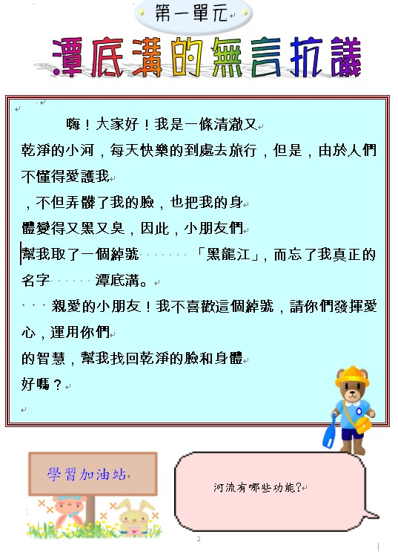
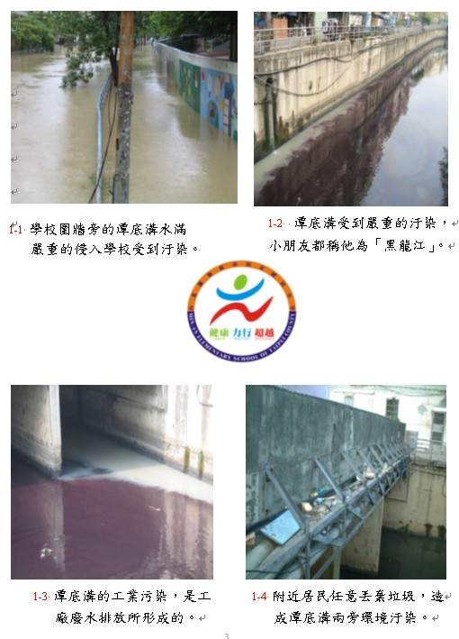

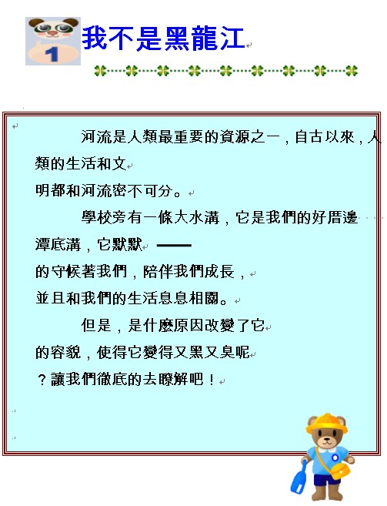

第二單元 潭底溝的古往今來

一、本課設計理念：
其實〔黑龍江〕是因為遭受污染和破壞才形成一條又黑又臭的的狀況，為了讓學生正確了解潭底溝的演變歷程，是誰污染了它，因此，特地設計這個課程， 藉由課程的實施讓孩子了解潭底溝對社區居民的影響，以及它對環境的影響。
二、教學流程：
主題名稱 | 潭底溝風雲 |  | 教學年級 |  |  | 四年級
教學單元 | 潭底溝的古往今來 |  | 教材來源 |  |  | 自編課程
教  學  時  間 | 總時間 | 課次 |  |  | 節數 |  | 主題名稱
教  學  時  間 | 200分鐘 | 第一課 |  |  | 3節 |  | 潭底溝踏查
教  學  時  間 | 200分鐘 | 第二課 |  |  | 2節 |  | 潭底溝診察室
能力指標 | 1-2-3察覺人們對地方環境的認識與感受具有差異性，並能表達對家鄉的關懷。  1-2-6察覺聚落的形成在於符應人類聚居生活的需求。
教學目標 | 調查潭底溝在居民心中的古今差異引起學生對潭底溝的注意與關懷
單元及活動內容 |  |  | 節數 | 使用教材 |  |  |  | 評量方式
第一課 潭底溝踏查  【活動一】  潭底溝巡禮  1引起動機：展示潭底溝流域圖  閱讀課文14頁配合流域圖教師  說明潭底溝流經哪些鄉鎮？閱  讀課文12，13頁  2討論：  （1）共同討論安排實查需要注意事項  （2）將學生分成六組實查工作分配與用  具準備照相機、筆記本、遮陽用具、  紀錄表  3勘察：學校旁潭底溝實地觀察  完成學習單 黑龍江現形記  【活動二】  潭底溝汙染大會診  1展示黑龍江現形記資料  2發表潭底溝受污染的嚴重性  - 家庭廢水  - 工廠廢水  - 垃圾汙染  - 廢棄物汙染  3教師彙整汙染狀況資料  【活動三】  耆老口中的潭底溝？  訪問社區裡的耆老探究耆老記憶中潭底溝的圖像與功用  1. 討論訪問訪問前應做的規劃？  2規劃：  （1）將學生分成六組  （2）尋找社區中六位耆老做訪問對象  （3）訪問問題會整  （4）教導訪問技巧與紀錄工具準備  3 約定訪問時間進行訪問  4 歸納各組訪問結果  5【學習單】我是小記者 |  |  | 3節 | 1潭底溝影帶  2圖片  3潭底溝流域圖  3學習單  4電腦教室 |  |  |  | 1實地考察  2分組報告  3共同討論  4完成學習單  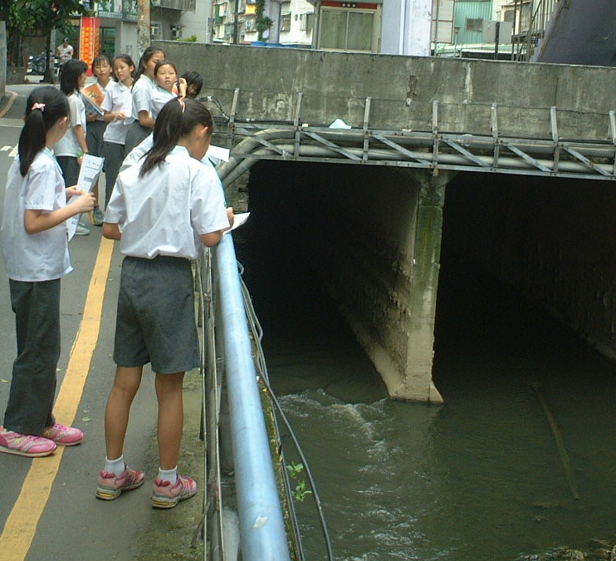  1實地考察  2分組報告  3共同討論  4完成學習單  1實地考察  2分組報告  3共同討論  4完成學習單  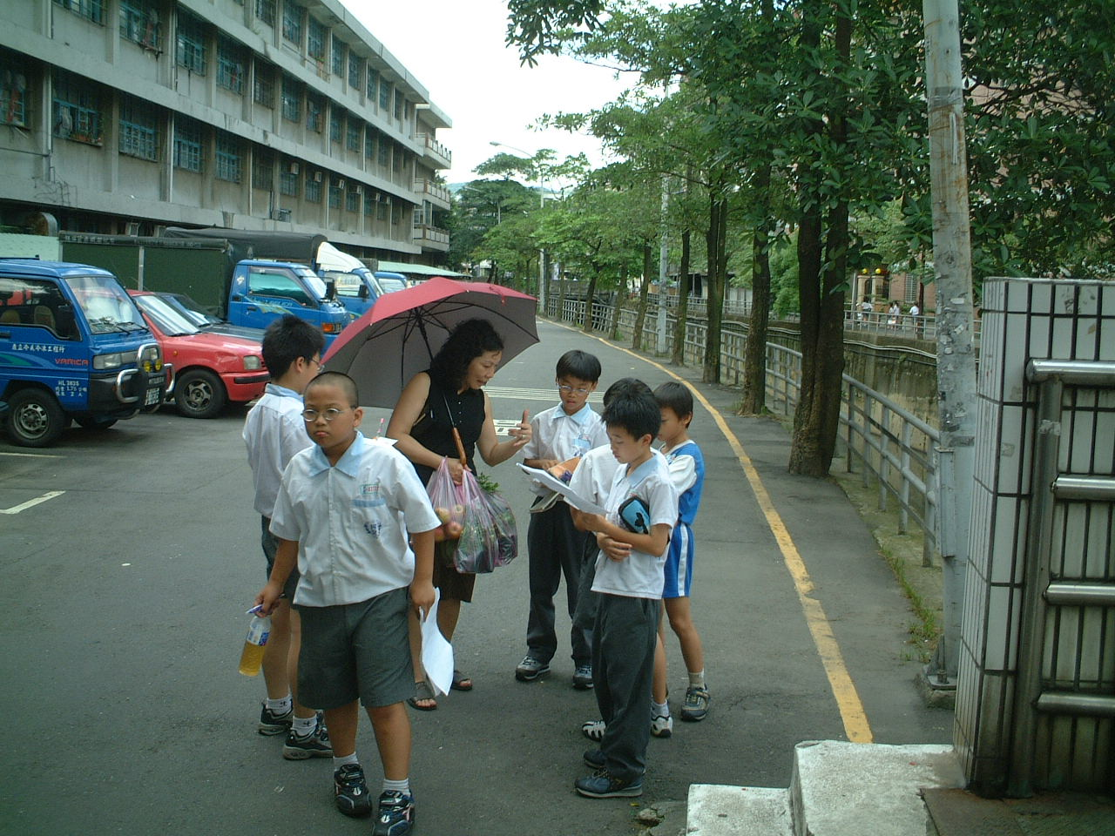
第二課 潭底溝診察室  【活動一】  小小醫生大顯神威  1收集資料：上網查河川整治的方法與步驟？  2討論：潭底溝污染整治可做的方針  - 一人一信呼籲鄉親一起來整治  - 寫信給市長及里長請求協助  - 遊行招募鄉親投入整治行列  - 招募環保義工  - 勸導家庭、工廠廢水不要排入潭底溝  - 每月定一清潔日，共同清潔潭底溝  【活動二】  整治計畫大彙整  1整治計畫：分組討論對潭底溝提  出可規劃潭底溝整治計畫  （1）宣導方法  （2）宣導時間  （3）工作分配  （4）誓約書設計  （5）海報設計  2 票選最佳整治計畫 |  |  | 2節 |  |  |  |  | 1實地考察  2分組報告  3共同討論  4完成學習單  1實地考察  2分組報告  3共同討論  4完成學習單

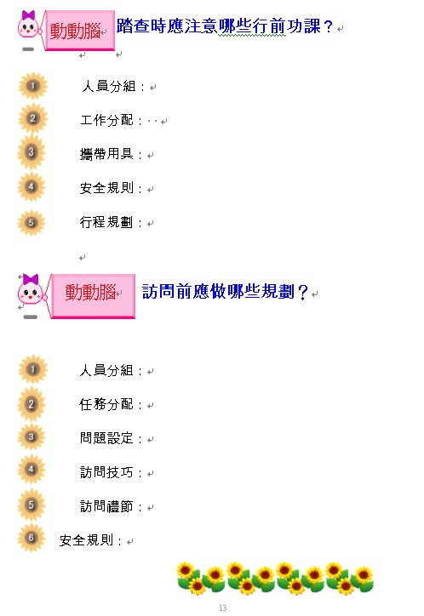
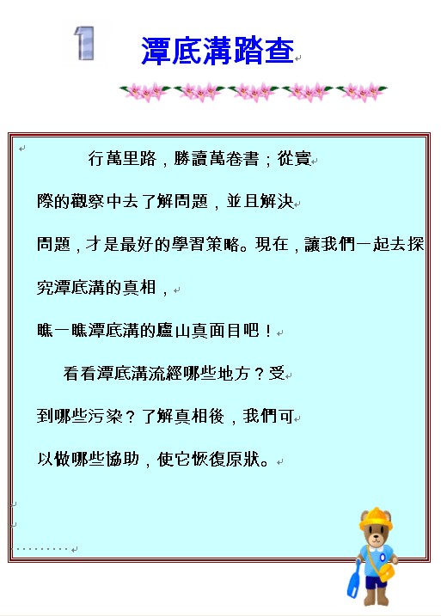

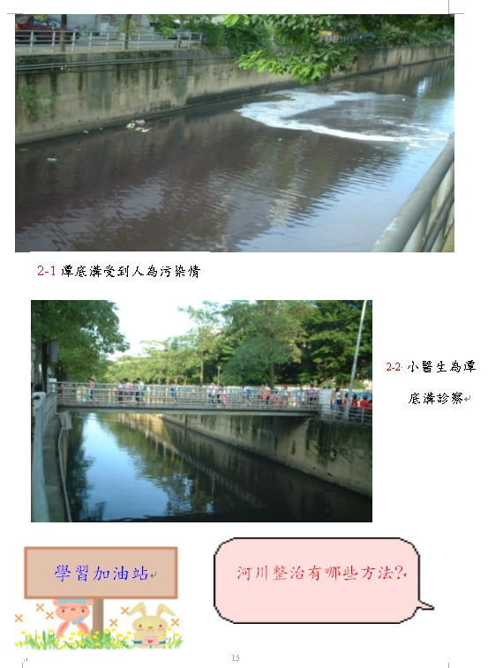
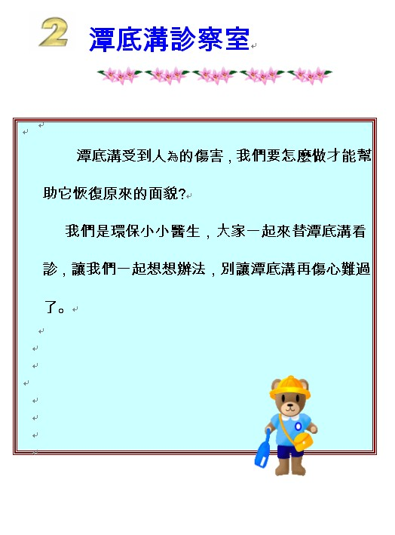

第三單元 潭底溝的古往今來

一、本課設計理念：
環保概念的養成要從小培養，為了讓學生正確了解潭底溝對居民與學生的影響有多大，並讓學生知道資源的寶貴，如何善用資源，特地設計這個課程， 藉由課程的實施讓孩子有環保責任，了解環保工作需要大家一起來共同愛護地球,讓它成為美麗可愛的星球。
二、教學流程：
主題名稱 | 潭底溝風雲 |  | 教學年級 |  |  | 四年級
教學單元 | 潭底溝的風華再現 |  | 教材來源 |  |  | 自編課程
教  學  時  間 | 總時間 | 課次 |  |  | 節數 |  | 主題名稱
教  學  時  間 | 160分鐘 | 第一課 |  |  | 2節 |  | 心動不如行動
教  學  時  間 | 160分鐘 | 第二課 |  |  | 2節 |  | 容光煥發潭底溝
能力指標 | 5-2-2瞭解認識自我及週圍環境的歷程，是出於主動的，也是主觀的，但是經由討論和溝通，可以分享觀點與形成共識。  7-2-2辨識各種資源並說明其消失、再生或創造的情形。
教學目標 | 結合社區資源，共同打造潭底溝新面貌容光煥發潭底溝的永續經營
單元及活動內容 |  |  | 節數 | 使用教材 |  |  |  | 評量方式
第一課 心動不如行動  【活動一】  我是民安環保小尖兵  1引起動機：展示塑膠萬年垃圾圖照  2討論：  （1）塑膠寶特瓶等垃圾對環境的  影響  （2）如何防治塑膠類物品的污染  （3）資源回收再利用的重要  3 教師彙整討論結果  【活動二】  我是民安海報高手  1.繪製環保宣傳海報  2.規劃：  （1）將學生分成六組  （2）繪製環保宣傳海報  3.招募環保義工定時維護環境  4.【學習單】海報製作過程  海報製作注意事項  第二課 容光煥發潭底溝  【活動一】  愛「潭」行動你我他  1行動:分組到各社區及潭底溝周圍宣傳遊行清潔日  2招募義工作河川巡狩員  【學習單】招募義工  【活動二】  打造夢想新樂園  1選定一個假日做潭底溝清潔日  ＊清潔日的選定 (每月第一個星期六)  ＊如何說服家長鄰居參加  ＊清潔日用具準備  ＊宣傳策略  2師生家長居民一起清理潭底溝  3定期巡狩潭底溝  【學習單】 環保日 |  |  | 2節  2節 | 1塑膠萬年垃圾圖照  2圖片  3潭底溝流域圖  3學習單 |  |  |  | 1招募行動  2分組報告  3共同討論  4完成學習單  5宣傳海報  6參與清潔活動  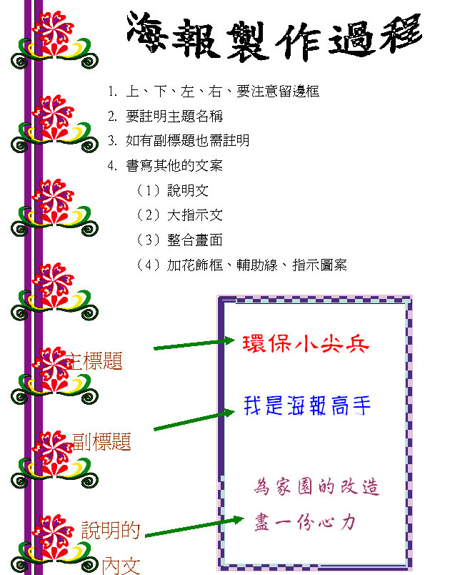  1招募行動  2分組報告  3共同討論  4完成學習單  5宣傳海報  6參與清潔活動  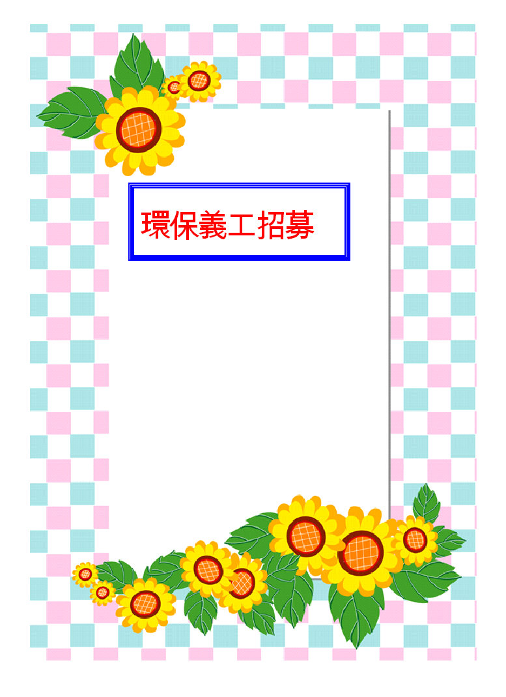

※檢討與建議
1.優點：
潭底溝課程最能迎合九年一貫課程的本質，本土化鄉土情，以學生生活息息相關的生活場欲作為學習的範圍，以學生熟悉的環境，作為學生學習的目標，最能引發學生的學習興趣，潭底溝課程設計，依照陳麗華教授的行動取向課程設計理論原則，以認知、情意、行動三大課程主軸，其中第一單元──「潭底溝的無言抗議」，是認知的課程，讓小朋友以觀察紀錄，了解潭底溝的汙染現況，讓學生注意到環漸污染的嚴重，認識污染對生活的影響，對健康的影響。
第二單元──「潭底溝的古往今來」，是培養學生情意意識，暸解潭底溝後汙染後的感受，學生、居民對潭底溝的感受，以設身處地去感受污染的感覺，讓學生感受環境對生活的重要，以引發學生對環境保護的情懷，熱愛家鄉環境，了解環境對生活的重要與影響，進而能主動關懷家鄉環境。
第三單元──「潭底溝風華再現」，是以行動關懷社區，化情懷為行動去力行，對社區環境的保護，以具體的行動去愛自己的家鄉、愛台灣，坐而言不如起而行，不要只說說而沒有行動，讓學生能言行一致，不只有在課堂上討論，而應該以實際行動來愛家鄉。
學生由行動中體驗勞動後清潔環境的快樂成果，了解努力必有收穫，從做中學是最有價值的學習方法，學生也最有深刻的體驗，經過一連串的課程實施，學生體驗了勞動後的甜美成果，也能感受工作的辛勞，對他人努力的成果能更加愛惜。對環境的愛護能有更深的體認。

2.缺點：
潭底溝課程的實施，由於處於都市型的環境，離開學校踏入社區，在學生安全的考量是老師最大的隱憂，尤其是接近河溝，更是老師擔憂的安全問題，雖然課程設計具有教育意義，但學生的安全是最大的問題，但我們也不能因噎廢食，再離開教室前要再三叮嚀學生注意安全，而且要分組相互注意，以免發生意外而造成遺憾。
其次是學生訪問時，由於潭底溝附近住戶，大多是近十年來才遷入的住戶，對潭底溝的歷史，與溝的改變並不知道，因為他們搬到這裡時已是現在的情形，而且潭底溝式社區中的河溝，在資料的搜尋上相當困難，要找尋社區耆老訪問並不容易，是本次課程困難的地方。
清理潭底溝環境，在本次的課程中也是一項重大的考驗，溝的兩岸是深的河堤，學生無法下到溝底，所以雖然看到溝裡有垃圾但為了安全考量，學生只可以清理岸邊的環境，以表達對環境的關愛，希望我們的行動能引發附近居民對鄉土環境的關愛。

3.可改進的具體策略或做法：
社區教學需要先有共識，尤其是像本校大型學校，，課程推動需要每位導師同一步調，所以要以班群為推動單位，一同協同教學安排同一時間進行課程，可以使資源共享，而且外出實查可使安全無慮，雖然課程以設計完整，依計畫執行，但是上課時教師間的協同與支援，也是課程執行重要的一環。是本課程執行上需進一步規劃的部份。

4.建議事項：
本次課程的實施，老師額外付出利用假日上課，是老師們對課程研究的興趣與挑戰，如果安排於校本課程中，長期執行課程則，行動探究教學宜安排於同一時段，利用活動課程，綜合活動或彈性課程同一執行。但由於中年級課程，彈性課程已無多餘時數可供利用，造成執行上的困擾。為了讓交削更有自主性，建議教育局不要硬性規定，彈課時數中一定要安排固定課程，讓學校能更有發展課程的空間，推展學校特色課程，如學校沒有特色課程才依照建議安排。而且課程安排應該與家長開會研討，以班級為單位或以學年為單位，將下學期要安排的課程能與家長溝通協調，取得家長的認同與協助，必能使學校課程發展更具體，而且合乎家長的需要。

5.結論：
本次潭底溝課程是，本校第一次嘗試利用社區有教室的資源發展課程，雖然經費有限，但總是一項資源，但老師投入於課程研究設計的精神是無限的，在課程的設計中，老師掌握了校本課程的精隨，發展屬於民安國小的特有教材，是任何ㄧ本教科書所無法取代的課程，從課程設計中，老師更能檢視課程與能力指標的結合，完整掌握課程設計的方向，以學生生活經驗與課程相結合，以行動代替記憶，從行動中表現對鄉土的情感。學生從行動中體驗家鄉環保的重要，了解環保與生活的關連性，以前談到環保，只是資源分類，能否落實於生活，無法檢測，但是這次的課程，讓學生體驗到，環保就在我們身邊，而切和我們的生活息息相關，讓他們體驗到環境對學習的重要，它是我們生活的一部分，不在只是書本上的知識而已，是踏踏實實的生活，是我們每天要過的日子。
總之，這次的課程讓學生有全新的課程體認，是一項有意義的教學活動，雖然老師們在這次的課程活動中忙得人仰馬翻，但是看到學生快樂的學習，認真的體驗，對於辛苦的課程設計有了快了的回饋，在辛苦的規劃與設計都從學生的回饋中得到安慰，但是還是期待教育主管單位，對辛苦付出的老師們能給予適當的獎勵，期待用心的老師能再次位學生設計有意義，有價值的學習活動，讓學校課程能發揮特色，老師勇於設計課程，發揮老師的專材是教育之福。

